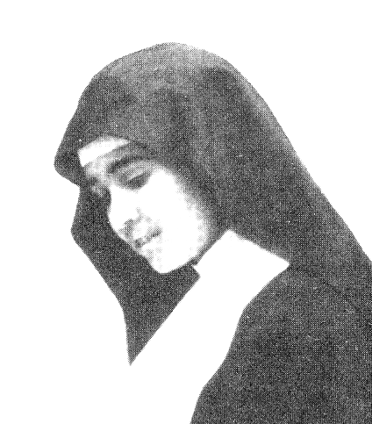
二月九日
真福歐瑟比‧柏樂美修女
Bl. Eusebia Palomino Yenes
(1899-1935) 母佑會紀念日

生於西班牙，為人樂觀、純樸、謙遜、樂於助人。自九歲初領聖體後，一生熱愛耶穌聖體。廿五歲加入母佑會，被派負責會院膳食工作，不忘在主日青年中心服務，講授教理，深得各人愛戴。她一生推行耶穌五傷敬禮，為罪人回頭祈禱和做補贖。在西班牙革命期間，更為拯救同胞及世人而自獻於主，甘心忍受三年病苦，然後辭世。

集禱經

天主，
祢以苦難及復活的逾越奧跡，
塑造了真福柏樂美修女的心靈，
使她完全奉獻於祢；
求使我們同樣以她謙遜和喜樂榜樣的援助，
常在服務窮人及在祢的愛內成長。
以上所求，是靠祢的子、
我們的主、耶穌基督，
祂是天主，和祢及聖神，
永生永王。亞孟。

